HTML

O que são “*tags” 🡪* As tags são usadas para informar ao navegador a estrutura do site. Ou seja: quando se escreve um código em HTML, as tags serão interpretadas pelo navegador, produzindo assim a estrutura e o conteúdo visual da página.

Os sinais “< >” permitem aos navegadores distinguir as tags de um texto comum e o conteúdo delas pode ser digitado tanto em letras maiúsculas, quanto em minúsculas.

* <HTML> e </HTML>: inicia e encerra um documento HTML;
* <HEAD> e </HEAD>: inicia e encerra a área do cabeçalho;
* <TITLE> e </TITLE>: inicia e encerra a linha de titulo;
* <BODY> e </BODY>: inicia e encerra a área do corpo (conteúdo) do documento HTML;
* <P> e </P>: inicia e encerra um novo parágrafo.

**OBS:** algumas tags **não necessitam de fechamento** e sua sintaxe é somente de abertura, como por exemplo:

<Break> ou <BR> : insere quebra de linha.

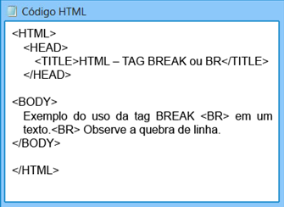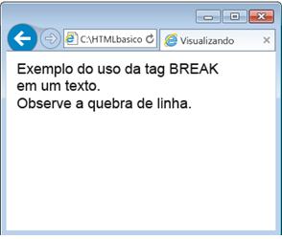

PARTES DE UM DOCUMENTO HTML

Possui duas partes: *Head* (cabeçalho) e *Body* (corpo).

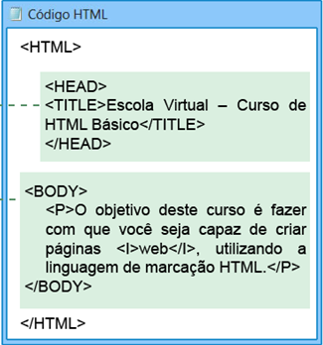

Head 🡪 você entra com o titulo da pagina *web*, que será exibido apenas na barra de endereços do navegador.

Body 🡪 você entra com o conteúdo da página *web*.

SALVANDO UM DOCUMENTO HTML

No bloco de notas o arquivo deve ser salvo com a extensão ***.html.***

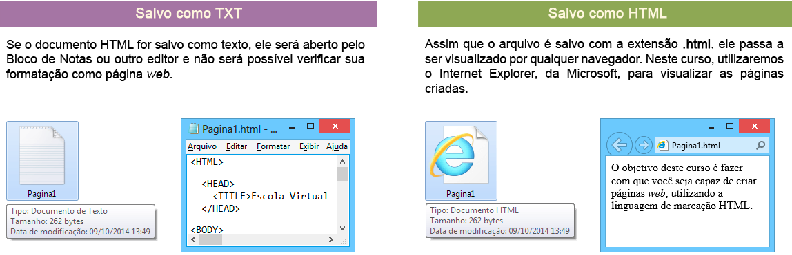

Passo a passo para salvar no bloco de notas:

Arquivo 🡪Salvar como 🡪Clique em documentos 🡪 Nome: PaginaWeb.html 🡪 Tipo: Todos os arquivos 🡪Codificação: UTF-8

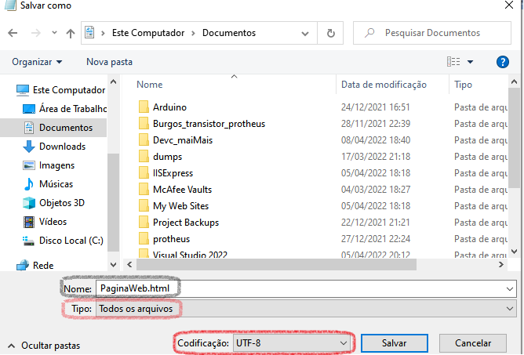

CODIFICAÇÃO DE CARACTERES

Codificação de caracteres é o mecanismo que armazena os símbolos em forma binária no computador, possibilitando a conversão de um símbolo em código e um código em símbolo.

A codificação UTF-8 é a recomendação atual para codificação *web* por ser amplamente suportada em navegadores e editores de código, além de ser compatível com praticamente todos os idiomas do mundo. Esta codificação utiliza um número variável de *bytes* para representar símbolos, podendo usar de 1 a 4 *bytes (multibyte)*.

Já a codificação ANSI, considerada obsoleta, utiliza um único *byte*, tem limitações na representação de caracteres especiais e possui diferentes versões.